МІНІСТЕРСТВО ОСВІТИ І НАУКИ УКРАЇНИ
КРЕМЕНЧУЦЬКИЙ НАЦІОНАЛЬНИЙ УНІВЕРСИТЕТ
ІМЕНІ МИХАЙЛА ОСТРОГРАДСЬКОГО
НАВЧАЛЬНО-НАУКОВИЙ ІНСТИТУТ ЕЛЕКТРИЧНОЇ ІНЖЕНЕРІЇ
ТА ІНФОРМАЦІЙНИХ ТЕХНОЛОГІЙ
Кафедра автоматизації та інформаційних систем
ОСВІТНІЙ КОМПОНЕНТ
«ОРГАНІЗАЦІЯ БАЗ ДАНИХ»
ЗВІТ
З ЛАБОРАТОРНОЇ РОБОТИ № 2
Виконав:
студент групи КН-25-1
Рафієв Б. С.
Перевірив:
асистент кафедри АІС
Андреєв П.І.
Кременчук 2026

Тема: | Логічне та фізичне проєктування. Створення структури бази даних
Мета: | навчитися створювати та зв’язувати таблиці бази даних.
Порядок виконання роботи
- Виконання загальних завдань у MS SQL Server
  - Створення навчальної бази даних MyDBmnk

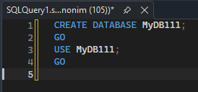
Рисунок 1 – Створення навчальної бази даних для класу m, ПК n та групи k (наприклад, MyDB111)

  - Робота з типами даних:
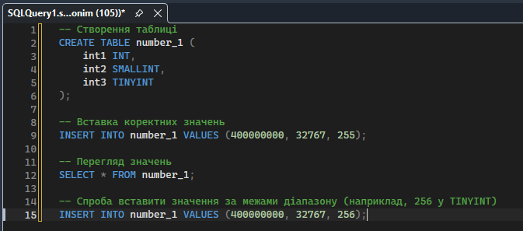
Рисунок 2 – Цілі числові типи даних (INT, SMALLINT, TINYINT)

Повідомлення MS SQL Server при виході за межі:
Arithmetic overflow error converting expression to data type tinyint.
(Помилка арифметичного переповнення при перетворенні виразу до типу tinyint).

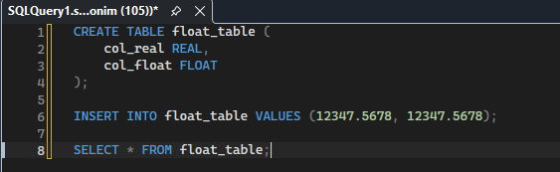
Рисунок 3 – Числові типи з плаваючою точкою (REAL, FLOAT)

Коментар: Тип FLOAT забезпечує вищу точність подвійної точності (64 біти), тоді як REAL використовує 32 біти, тому при округленні та зберіганні дуже великих чи дробових чисел у REAL може виникати невелика втрата точності на останніх розрядах.

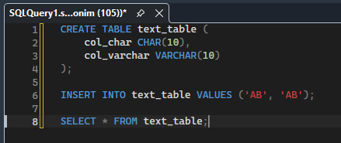
Рисунок 4 – Текстові дані (CHAR, VARCHAR)

Коментар: Зовні значення виглядають однаково, але CHAR(10) завжди займає фіксовані 10 байт (доповнюючи рядок пробілами справа), тоді як VARCHAR(10) зберігає фактичну довжину символів (2 байти + довжина).

Рисунок 5 – Вставка рядка, дошовшого на 1 символ за максимально припустимий

Повідомлення MS SQL Server:
String or binary data would be truncated in table 'MyDB111.dbo.text_table', column 'col_char'. Truncated value: '1234567890'.
(Рядок перевищує розмір стовпця та підлягає обрізанню).

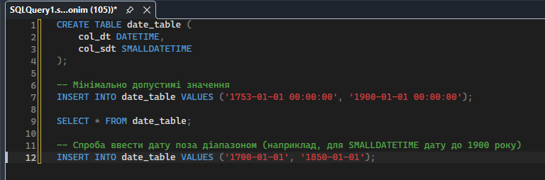
Типи дати і часу (DATETIME, SMALLDATETIME)

Повідомлення MS SQL Server:
The conversion of a varchar data type to a smalldatetime data type resulted in an out-of-range value.
(Значення виходить за межі допустимого діапазону років для типів дати).

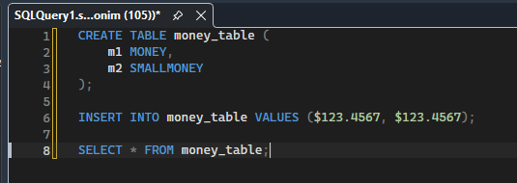
Рисунок 6 – Типи MONEY та SMALLMONEY

Результат: Обидва типи точно зберігають 4 знаки після десяткової крапки (123.4567), оскільки їхня внутрішня точність призначена для фінансових розрахунків і не викликає викривлень округлення.

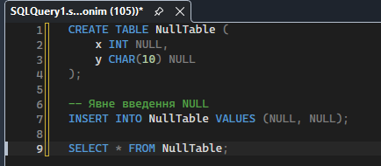
Рисунок 7 – Операції з елементом NULL

Таблиця 1 – Результат вибірки:
x | y
NULL | NULL

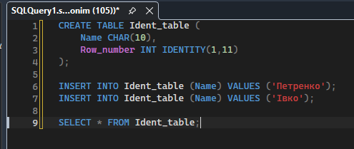
Рисунок 9 – Властивість IDENTITY

Таблиця 2 – Результат вибірки:
Name | Row_number
Петренко | 1
Івко | 12

Пояснення: Поле IDENTITY(1,11) починає відлік з 1 та збільшує значення кожного нового рядка на крок 11.

  - Видалення та створення БД Salesmnk
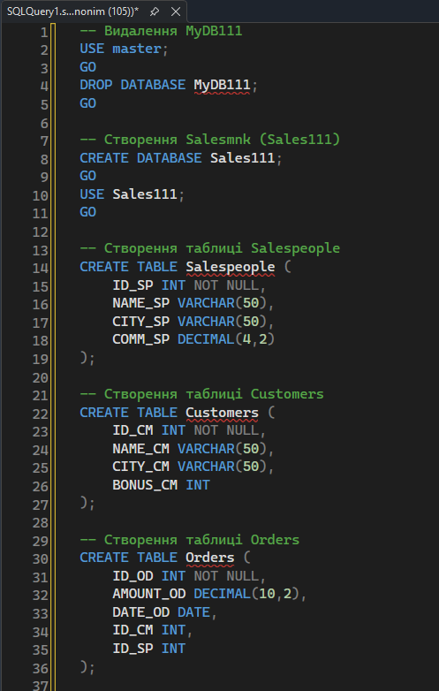
Рисунок 10 – Видалення та створення БД Salesmnk (1)
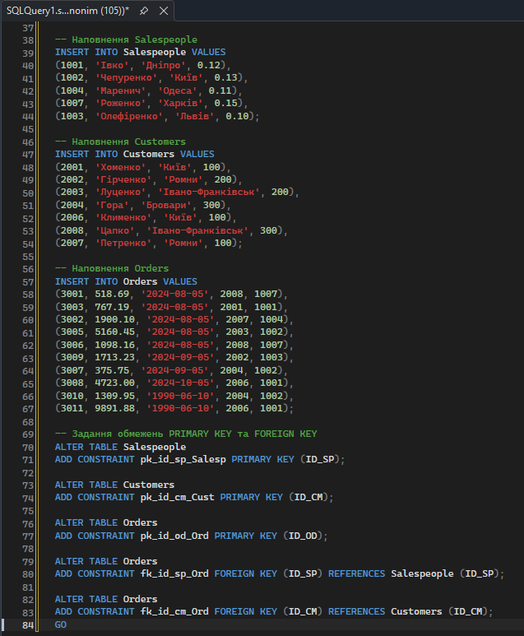
Рисунок 11 – Видалення та створення БД Salesmnk (2)

- Індивідуальне завдання
Обрана предметна область: Варіант 1 – «Бібліотека».
  - Логічна та фізична модель БД
Логічна модель складається з 5 сутностей у 3-й нормальній формі (3NF):
- Author (Код автора, ПІБ, Країна)
- Publisher (Код видавництва, Назва, Місто)
- Book (Код книги, Назва, Код автора, Код видавництва, Рік, Ціна)
- Reader (Код читача, ПІБ, Квиток, Телефон)
- BookLoan (Код видачі, Код книги, Код читача, Дата видачі, Дата повернення)
  - Скрипт створення БД, таблиць зв'язків
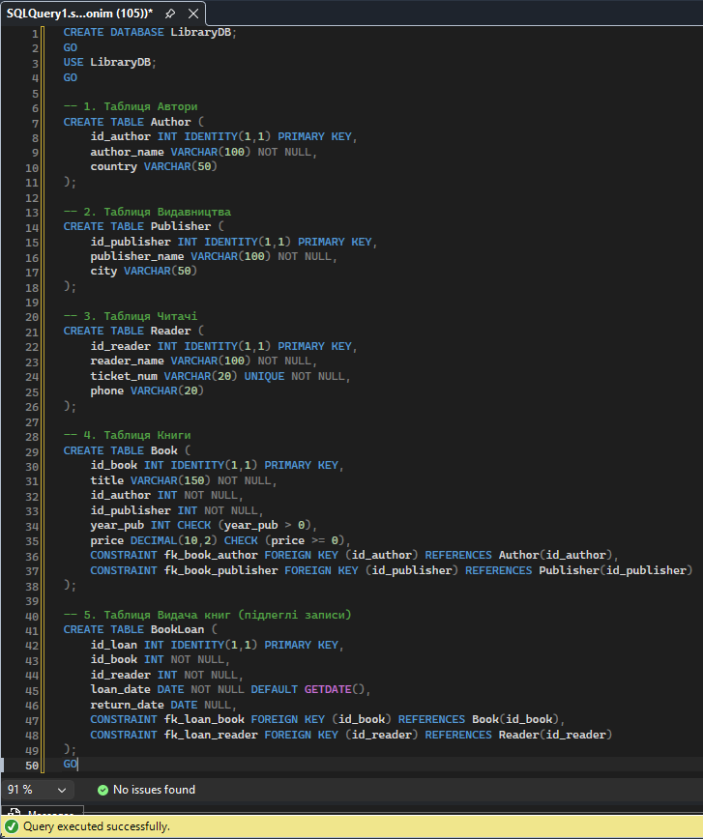
Рисунок 12 – Скрипт створення БД, таблиць зв'язків

  - Заповнення таблиць даними
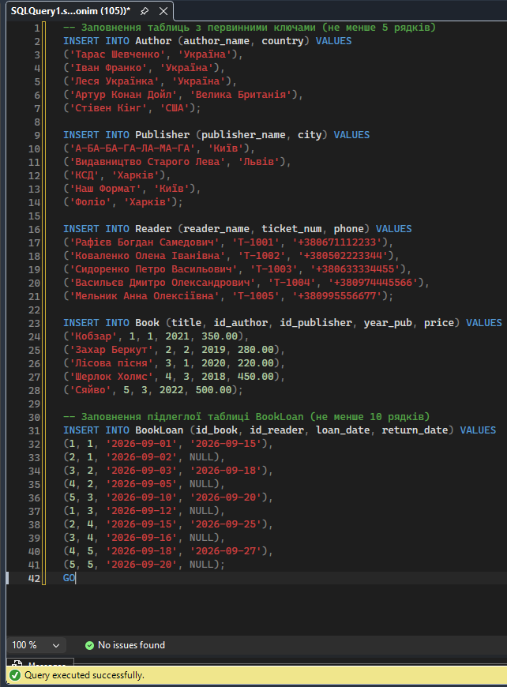
Рисунок 13 – Заповнення таблиць даними

  - Заповнена таблиця даними
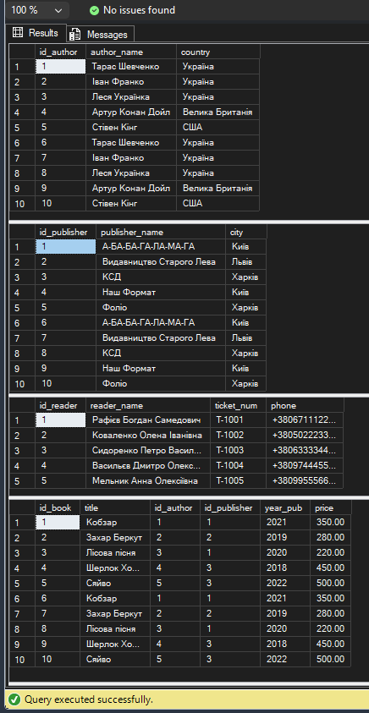
Рисунок 14 – Заповнена база даними (1)

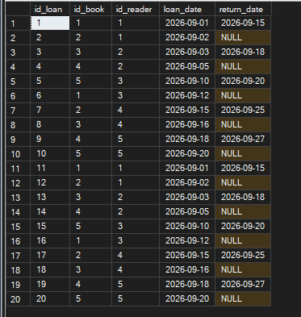
Рисунок 15 – Заповнена база даними (2)

  - Створення діаграми реалізованої БД
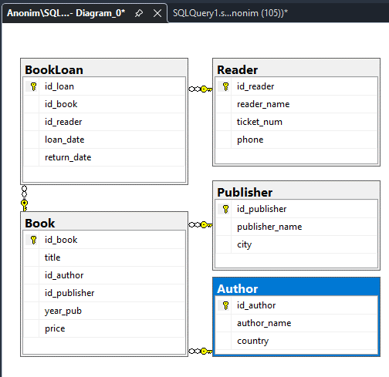
Рисунок 16 – Діаграми реалізованої БД

- Відповіді на контрольні питання
- Що відбувається на етапі логічного проєктування БД?
На цьому етапі концептуальна схема перетворюється на реляційну модель: визначаються таблиці, первинні та зовнішні ключі, усувається дублювання даних за допомогою нормалізації незалежно від конкретних характеристик носіїв збереження.
- Перша нормальна форма (1NF) та її характеристики:
Таблиця перебуває в 1NF, якщо всі її атрибути є атомарними (недільними), а кожен рядок є унікальним (відсутні дубльовані рядки та масиви в комірках).
- Друга нормальна форма (2NF) та її характеристики:
Таблиця перебуває в 2NF, якщо вона відповідає 1NF і кожен неключовий атрибут функціонально повністю залежить від усього складеного первинного ключа (відсутність часткової залежності).
- Третя нормальна форма (3NF) та її характеристики:
Таблиця перебуває в 3NF, якщо вона відповідає 2NF і жоден неключовий атрибут не залежить від іншого неключового атрибута (відсутність транзитивної залежності).
- Створення БД у MS SQL Server:
CREATE DATABASE db_name; – створює нову базу даних.
- Створення таблиці:
CREATE TABLE table_name (col1 INT PRIMARY KEY, col2 VARCHAR(50));
- Характеристики Length, Precision, Scale:
- Length: Максимальний обсяг пам'яті чи кількість символів (наприклад, VARCHAR(50)).
- Precision: Загальна кількість десяткових цифр у числовому типі (наприклад, DECIMAL(10,2) має точність 10).
- Scale: Кількість цифр після десяткової крапки (DECIMAL(10,2) має масштаб 2).
- Максимальна кількість стовпців у таблиці MS SQL Server:
Звичайна таблиця може містити до 1 024 стовпців (або до 30 000 у випадку виріднених таблиць – wide tables).
- Об'єм таблиці при створенні та збільшенні:
При створенні виділяється мінімальний розмір на основі параметрів БД (за замовчуванням 8 МБ). При заповненні простір збільшується блоками (Page / Extent) відповідно до налаштувань FILEGROWTH.
- Основні типи даних MS SQL Server:
INT, BIGINT, SMALLINT, TINYINT (цілі), DECIMAL/NUMERIC (точні дробові), FLOAT/REAL (з плаваючою крапкою), VARCHAR/CHAR/TEXT (символьні), DATETIME/DATE (часові), BIT (логічні).
- Властивість IDENTITY:
Забезпечує автоінкремент значення стовпця при додаванні нових рядків (наприклад, IDENTITY(1,1) додає +1 до кожного нового запису).
- Атрибут NULL:
Вказує, що значення у стовпці може бути відсутнім або невизначеним. NOT NULL вимагає обов'язкового наявності даних.
- Обмеження PRIMARY KEY:
Забезпечує унікальність і неповторність кожного рядка таблиці та автоматично створює кластеризований індекс.
- Обмеження FOREIGN KEY:
Забезпечує посилочну цілісність між таблицями, пов'язуючи стовпець дочірньої таблиці з первинним ключем батьківської.
- Обмеження DEFAULT:
Задає значення за замовчуванням для стовпця, якщо воно не вказане явно під час виконання INSERT.
- Обмеження CHECK:
Обмежує діапазон дозволених значень для стовпця за допомогою логічного виразу (наприклад, CHECK (price > 0)).
- Обмеження UNIQUE:
Гарантує унікальність усіх значень у стовпці (на відміну від PRIMARY KEY, допускає одне значення NULL).
- Видалення даних з таблиці:
- DELETE FROM table_name WHERE condition; (із записом у журнал та можливістю відкату).
- TRUNCATE TABLE table_name; (швидке повне очищення таблиці зі скиданням лічильника IDENTITY).

Висновки:
Під час виконання лабораторної роботи № 2 було опановано навички логічного та фізичного проєктування баз даних. Створено та заповнено базові таблиці навчальних баз даних MyDB111 та Sales111, практично досліджені типи даних MS SQL Server та обмеження цілісності (PRIMARY KEY, FOREIGN KEY, CHECK, IDENTITY). Також розроблено та реалізовано повноцінну фізичну модель бази даних «Бібліотека» з 5 пов'язаних таблиць.

